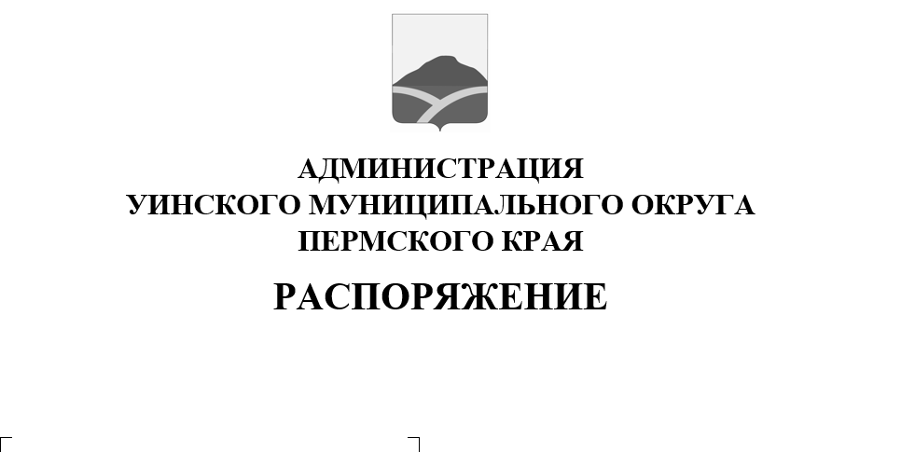
27.01.2021 259-01-04-17

О проведении собраний граждан
Руководствуясь статьей 29 Федерального законаот 06.10.2003 № 131-ФЗ «Об общих принципах организации местного самоуправления в Российской Федерации», статьей 16 Устава Уинского муниципального округа и с целью информирования населения о социально-экономическом развитии Уинского муниципального округа в 2020 году и планах развития на 2021 год
1. Провести в феврале - марте 2021 года собрания граждан на территории Уинского муниципального округа в соответствии с прилагаемым графиком.
2. Начальникам территориальных управлений оказать содействие:
2.1. в информировании населения о месте, дате и времени проведения собрания граждан;
2.2. в предоставлении помещения для проведения собраний граждан.
3. Начальнику управления культуры, спорта и молодежной политики администрации округа Кочетовой Н.И. организовать подготовку и проведение культурных мероприятий в указанных в графике населенных пунктах.
4. Распоряжение опубликовать в печатном средстве массовой информации газете «Родник-1» и разместитьна официальном сайте администрации Уинского муниципального округа в сети «Интернет».
5. Контроль над исполнением распоряжения возложить на руководителя аппарата администрации округа Курбатову Г.В.

Глава муниципального округа-
глава администрации Уинского
муниципального округа А.Н. Зелёнкин

приложение к распоряжению
от 27.01.2021 № 259-01-04-17

ГРАФИК
проведения собраний граждан населенных пунктов
Уинского муниципального округа в феврале- марте 2021 года

Населенный пункт | Дата  проведения | Время  проведения | Место  проведения | Ответственный за подготовку встречи
д. Кочешовка | 11.03. | 16.00 | СДК | Калимуллина О.Р.
с. Уинское | 04.03. | 17.00 | МКДУ «Уинский РДК»
д. Салаваты | 11.03. | 14.00 | СДК
Судинскоетрриториальное управление
с. Суда | 15.02. | 16.00 | СДК | Чернобровина В.П.
д. Барсаи | 15.02. | 13.00 | СДК
д. Иштеряки | 18.02. | 14.00 | СДК
с. Воскресенское | 18.02. | 17.00
Чайкинскоетерриториальное управление
д. Усть-Телес | 01.03. | 14.00 | СДК | Азмуханов Б.Р.
с. Чайка | 01.03. | 17.00 | СДК
Нижнесыповское территориальное управление
с. Верхний Сып | 19.02. | 14.00 | СДК | Халимов М.А.
с. Нижний Сып | 19.02. | 17.00 | СДК
Аспинское территориальное управление
с. Аспа | 11.02. | 17.00 | СДК | Смирнова Ю.В.
д.Ломь | 11.02. | 14.00 | СДК

